Meusburger Georg GmbH & Co KG
Kesselstr.42, 6960 Wolfurt, Austria

模块化设计创新技术

Meusburger在Stanztec展会上展示其针对模块化设计独家推出的极具突破性的创新技术。

现有的E 5076和E 5078模块导向产品，即刻起增加了自由配置长度，以供选择，从而为客户在冲压模具设计过程中，提供最大的灵活性。同时，通过助滑器将加工成本和安装时间减少、缩短至最低。而模块化设计助手则让费时、繁琐的模板逐一挑选步骤成为过去。

可配置长度
尤其是在模块技术中，弹簧的安装过程中常常出现空间有限的情况。因此，弹簧装置通常集成于导向装置内。导柱的l4长度必须经由调整，达到协调一致。来自Meusburger的模块化设计专用E 5076和E 5078导柱，即刻起可自由选择其长度。模块中的所有导柱均在同一个工作步骤中完成制造，从而确保其公差完全一致。定长切割加工后，公差为+ 0 / -0.02 mm。l4长度被调整至百分之一毫米范围内。配置完毕的导柱，CAD数据可随即导出。

E 6045模块专用助滑器
在更换模块的过程中，多个组件必须被移除，以便可以卸下模块并对其进行重新安装。特别是就垫片的固定而言，在模板中加入T形槽这一昂贵且费力的步骤通常都必不可少。通过Meusburger经淬硬及研磨加工处理的助滑器，这些问题显然已成为过去。集成的T形槽遵循DIN 508标准，让垫片的安装和拆卸都变得极为简易。经调整，该助滑器的厚度与Meusburger所有模板的厚度相一致，同时也可以单独选定厚度。此外，助滑器保护基座免受损坏。同时又能在模块更换过程中，提高工效。该模块专用助滑器，一如既往直接从仓库出货，现货供应。

轻松点击鼠标即可完成模块组装
完成一个模块的组装，通常须要花费大量的时间手动、逐一挑选数量较大的模板。之后，又必须挑选适合的基架。这便是Meusburger新推出的模块化设计助手适时发挥作用的地方了。通过该助手，您只需四步，便可快速、轻松完成模块的配置。只需点击鼠标数下，便可完成各种模板的挑选。模块的个体长度为组合模具带来最大的灵活性。在选定个体模块后，该助手将自动建议相匹配的SH双柱模架。最后，因为与所有常见CAD系统的直接连接，3D数据可被正常导出。

Picture credits: Photo (Meusburger)
Caption: 模块化设计创新技术

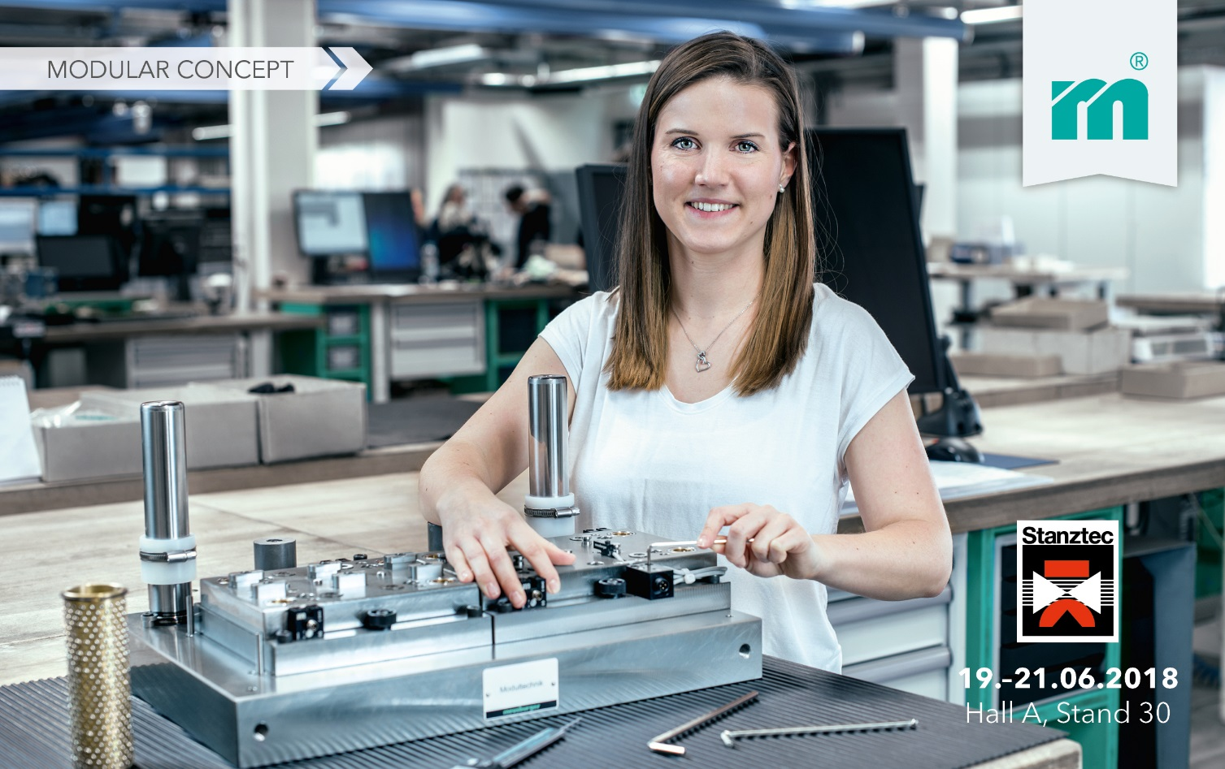

Meusburger Group – Setting Standards

Meusburger集团是全球冲压、塑胶模具以及工装夹具制造业内高品质产品的领先制造商。持续、稳定的供货能力让Meusburger集团成为业内高效率且值得信赖的合作伙伴，随着价值链的延伸，我们协助客户不断地取得成功。与我们同行，客户能够以最短的交货周期和持续稳定的高质量地进行冲压、塑胶模具以及工装夹具的有效制造。

Further information:
Meusburger Georg GmbH & Co KG
Communication / Public relations
Lia Klimmer
Phone: + 43 5574 6706-1446
Email: press@meusburger.com
http://www.meusburger.com/en/press/press.html

